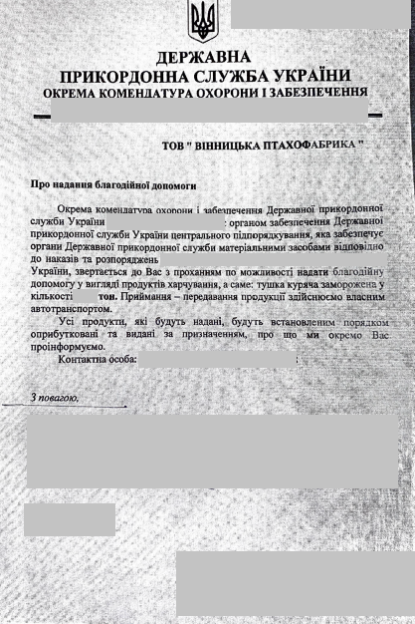
ЗРАЗОК
_____________________________________________________________________________________________________________________________________________________________________________________________________________________________________________________________________________________________
Фірмовий бланк організації яка звертається з контактними даними: назва організації, адреса, телефон)

_____________________________________
Організація звернення
«_____»_________________________ р. №____________________

_______________________________________________________________________________________________
_______________________________________________________________________________________________
_______________________________________________________________________________________________,
(назва організації яка звертається, об’єкт забезпечення продукцією\товарами, підстава забезпечення продукцією\товарами)
звертаються до Вас з проханням про можливість надати благодійну допомогу у вигляді продуктів харчування\товарів (потрібне підкреслити), а саме курка заморожена у кількості _____кг\тон (підкреслити одиницю виміру). Прийом-передачу продукції здійснюємо власним автотранспортом.
Усі продукти, які будуть надані, будуть встановленим порядком оприбутковані та видані за призначенням, про що ми окремо Вас проінформуємо.

Контактна особа\особа отримання продукції:
ПІБ:______________________________________________________
Тел.: _____________________________________________________

_______________________________________________
_______________________________________________
Данні організації яка звертається, якщо вони не вказані в шапці фірмового бланка (повна назва організації, адреса, телефон)

Підпис (ПІБ, посада)

«М.П.»

